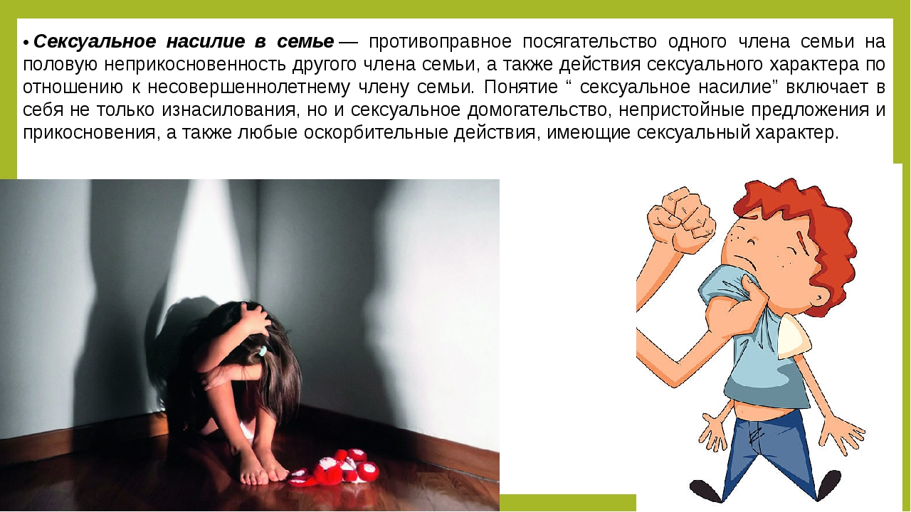
Памятки для несовершеннолетних по профилактике преступлений против несовершеннолетних
Полезные советы, которые необходимо привить детям:
- нельзя разговаривать с незнакомцами и впускать их в квартиру;
- нельзя заходить с незнакомцами в лифт и подъезд;
- нельзя садиться в автомобиль к незнакомцам;
- нельзя принимать от незнакомых людей подарки и соглашаться на их предложение пойти с ними;
- нельзя задерживаться на улице после школы, особенно с наступления темноты.
Что нужно знать детям:
- если приходится идти вечером в одиночку, шагай быстро и уверенно и не показывай страха. Можно подойти к женщине, которая вызывает доверие или к пожилой паре, и идти рядом с ними;
- всегда предупреждай родственников о том, куда идешь, и проси их встретить в вечернее время;
- если у тебя появилось хоть малейшее сомнение в человеке, который находится рядом, или тебя что-то насторожило, то лучше отойти и пропустить этого человека вперед;
- если человек не отстает от тебя, подойти к любому дому и сделай вид, что это твой дом, помаши рукой и позови родственников, как будто видишь в окне, постарайся выйти к проезжей части и подойти к людям, позвони родителям или знакомым, громко скажи, где находишься, и попроси встретить;
- громко кричи «помогите», чтобы привлечь внимание. Люди при таких криках могут помочь или позвонить в полицию;
- если тебя спрашивают, как найти улицу, объясни, но, ни в коем случае не провожай;
- если тебя пытаются уговорить, отвечай, что тебе надо пойти домой и предупредить родителей, рассказать им, куда и с кем отправляешься;
- если рядом с тобой тормозит автомобиль, как можно дальше отойди и ни в коем случае не садись в него;
- подходя к дому, обрати внимание, не идет ли кто-либо следом. Если кто-то идет – не подходи к подъезду. Погуляй на улице 15-20 минут;
- если в доме есть домофон, перед входом в подъезд вызови свою квартиру и попроси родителей встретить;
- если незнакомец уже находится в подъезде, сразу выйди на улицу и дождись, когда в подъезд войдет кто-то из знакомых тебе взрослых жильцов дома;
- входи в лифт, только убедившись, что на площадке нет постороннего, который вслед за тобой зайдет в кабину;
- если в вызванном лифте уже находится посторонний человек, не входи в кабину;
- если незнакомец все-таки зашел в кабину лифта, повернись к нему лицом и наблюдай за его действиями, почувствовал опасность – нажимай кнопку ближайшего этажа;
- если представилась возможность бежать, не собирай вещи, убегай, как есть;
- если двери лифта открылись, выскочи на площадку, позови жильцов на помощь. Оказавшись в безопасности, немедленно позвони в полицию, сообщи, что произошло, точный адрес, а также приметы и направление, куда ушел нападавший;
- если у тебя есть сотовый телефон, постарайся постоянно разговаривать с родственниками (знакомыми) и сообщать маршрут передвижения.

